КОНСУЛЬТАЦИЯ ДЛЯ РОДИТЕЛЕЙ
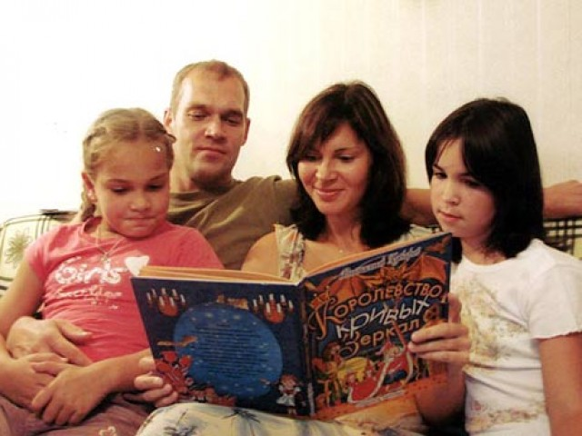
«Значение чтения в развитии ребенка»

Подготовили воспитатели 3 группы (старший возраст)
Теплова Е.А. Шпунтова Ю.В.
Дошкольное детство как период в человеческой жизни играет исключительную роль в формировании того, каким станет не только каждый отдельный человек, но и человечество в целом. Заложенные в дошкольном детстве образовательные, мировоззренческие, нравственные, культурные приоритеты определяют жизненный путь поколений.
Особой ценностью в этом направлении является чтение, т.к. в процессе общения с книгой человек не только познает прошлое, настоящее и будущее мира, но и учится думать, анализировать, давая свою оценку, развивается творчески. Таким образом формируется нравственная основа его личности.
Значение книг для ребенка очень велико. Книги служат для того, чтоб расширять представление детей о мире, формировать у них правильное отношение к природе, умение бережно обращаться с живыми существами; формируют положительное отношение к труду, формируют знания о труде взрослых, об организации трудовой деятельности, формируют знания об отношениях между людьми, словом , обо всем, что его окружает.
Именно родители читают ребенку его первые книги, оказывают влияние на формирование его предпочтений и читательских вкусов.
Чтение развивает речь человека, делает ее правильной, четкой, понятной, образной, красивой.
Чтение развивает душу человека, учит его сострадать, быть милосердным, чувствовать чужую боль и радоваться чужому успеху.
Дети имеют огромную потребность, чтобы родители читали им вслух. Для благополучного развития ребенка семейное чтение очень значимо, и не только пока ребенок сам не умеет читать, но и в более позднем возрасте. Дети с нетерпением ждут, когда же у мамы или папы найдется для них время.
Чтобы ребенок рос психически здоровым, ему необходимо полноценное общение с родителями, личностное общение, когда внимание уделяется ему полностью. И совместное чтение дает такую возможность.
Человек, умеющий читать, умеет пользоваться информацией и исследовать ее.
Подбор литературы для детского чтения зависит от возраста ребенка, от его пристрастий и предпочтений, но и не только…
На подбор литературы для детского чтения большое влияние оказывает то историческое время, в котором живет читатель-ребенок. Выбирая книгу для чтения малышу сегодня, мы должны задуматься о ее направленности на формирование позитивных эмоций ребенка.
Также следует помнить о тематическом многообразии произведений. В детском чтении должны быть представлены все темы: тема природы, животного мира, тема детской игры, взаимоотношений детей и взрослых, взаимоотношений в детском коллективе, тема семьи, долга перед родителями, тема чести и долга, тема войны,

историческая тема и многие другие .Все эти темы желательно представлять ребенку как вечные и остросовременные.
Взрослый, подбирающий литературу для чтения детям, обязан учитывать полоролевые различия. Это не значит, что мальчикам и девочкам нужно читать совершенно разную литературу. Просто девочкам в большей степени нужно читать те книги, где говориться о женских добродеятелях, о ведении дома, о женском предназначении. Мальчикам будет интересна литература о сильных и мужественных людях, о путешествиях, изобретениях и т. д.
Книга влияет на нравственные идеалы ребенка, формируя его ценности. Герои книг совершают различные поступки, переживают разные жизненные ситуации, созвучные с миром ребенка или неизвестные ему. На примерах ситуаций, в которые попадают герои книг, ребенок учится понимать, что такое добро и зло, дружба и предательство, сочувствие, долг, честь. И задача родителей помочь увидеть отражение этих ценностей в жизни ребенка.
Через книгу ребенок воспринимает различные модели поведения (как дружить, как добиваться цели, как решать конфликты), которые могут быть эффективны в различных жизненных ситуациях. Наибольший эффект может быть достигнут, если чтение дополняется также совместным обсуждением, кто и что вынес для себя, что понравилось, что было близко, напугало, позабавило. Родители могут помочь ребенку увидеть аналогии прочитанного с его собственной жизнью.
Как правило, в семьях, где родители часто и много читают детям, существует гармоничная, доброжелательная атмосфера.
Детская литература призвана говорить с ребенком о том, что такое истина и как ей следовать, что такое истинные ценности и что – ложные. Ее задача – научить ребенка думать над происходящим вокруг, анализировать и делать выводы. Она должна развить его ум и душу.
Все эти приоритеты, заложенные в дошкольном возрасте, гармонично влияют на развитие полноценной личности.

